Lỗi bài tập1: giải phương trinh bac2

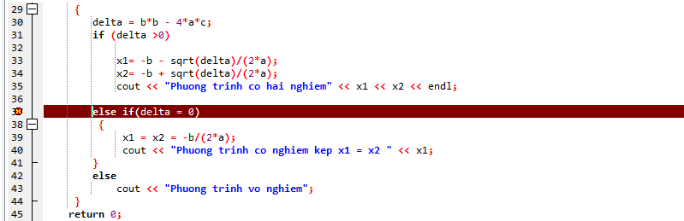

Trước else ko có dấu {} khối lệnh trước nó

Sửa lại thành

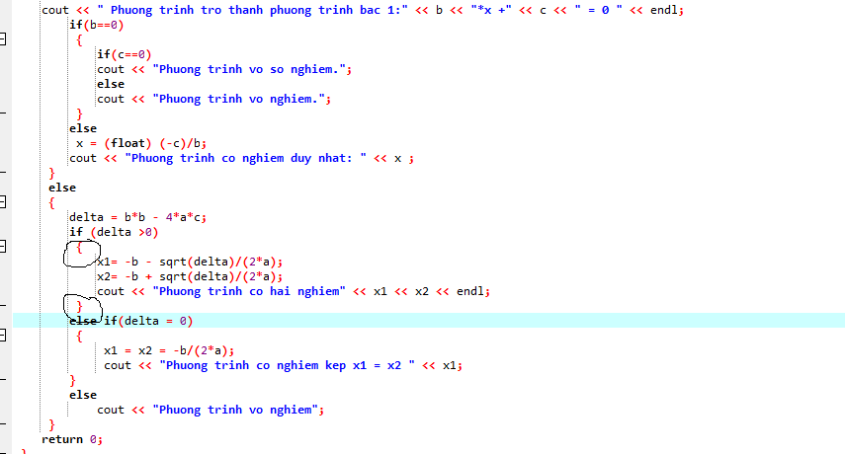

Link tham khảo

<https://daynhauhoc.com/t/giup-em-l-i-if-else-else-without-a-previous-if/15687>

Khi có từ 2 câu lệnh trở lên trong thân if ... else bạn phải đưa chúng vào trong dấu {}

Sau khi sua

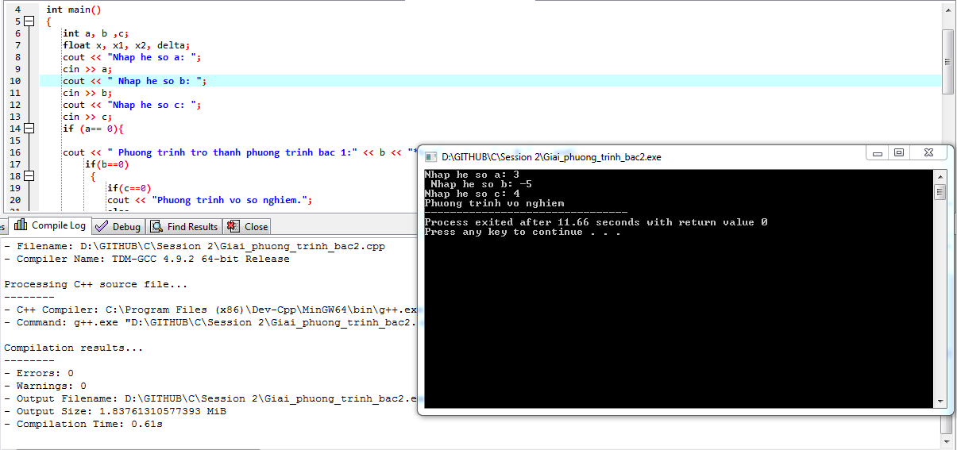

Viết chương trình nhâpj vào 2 giờ (giờ, phút, giây) .Tính tổng 2 giờ vừa nhập

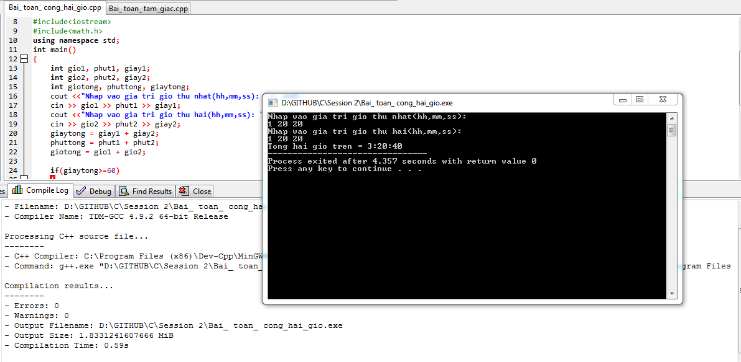

Thuật toán có vấn đề khi cộng 2 h: 1h20’20’’ vs 1h20’20”

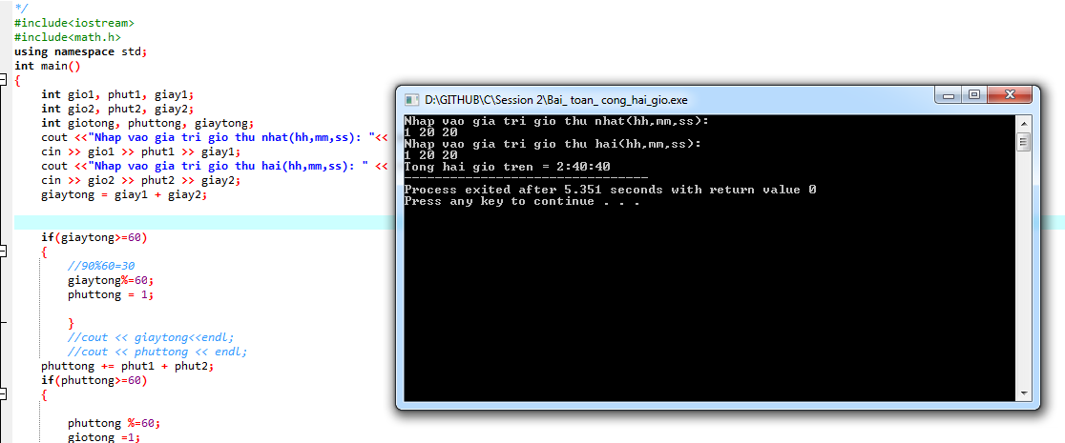

Bỏ 2 dòng

//phuttong = phut1 + phut2;

//giotong = gio1 + gio2;

Số phút cộng ko đúng

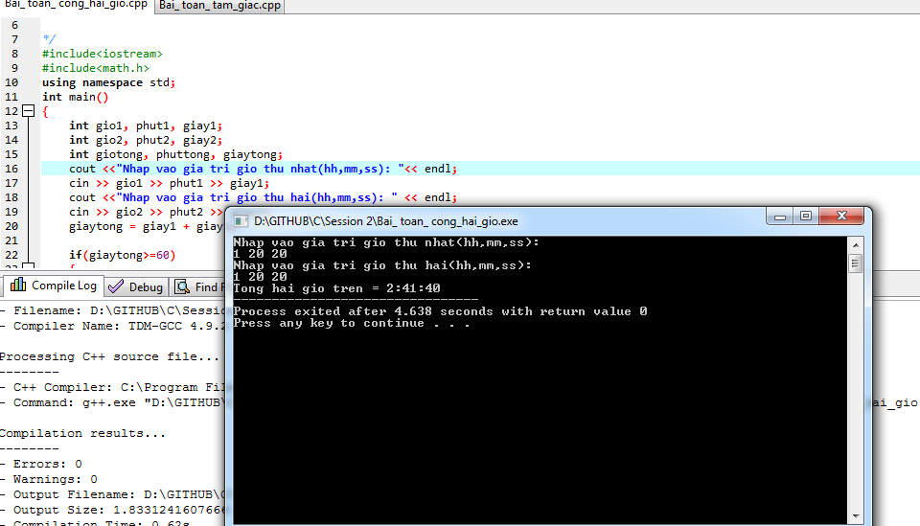

1h 20’ 20’’ vs 1h 20’ 20’’ mà ra 2h 41’40’’ la sai

Để khắc phục lỗi trên ta cho biến phuttong có giá trị khởi tạo ban đầu =0; phuttong=0;

